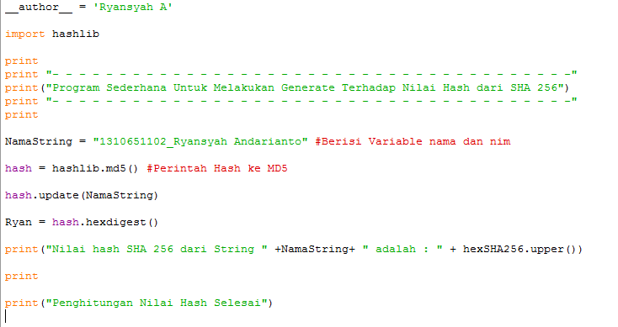

* Nama String berisi nama dan nim
* Haslib.md5 fungsi hashing ke md5
* Kemudian tampilkan atau run

